1.字典中

for X in dic:

print(X)

X是key

而多个字典包含在列表中，

for X in dic:

print(X)

X也代表值，这时候值就是整个字典

2. 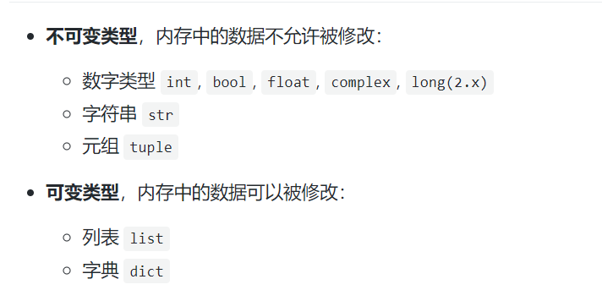

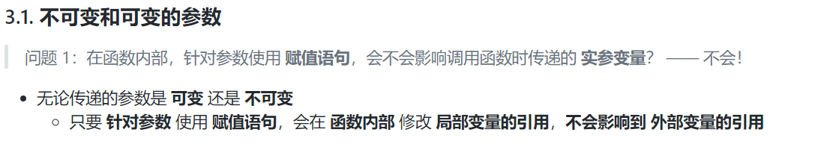



3.如果设置缺省参数，则其必须放在参数列表末尾

例如：



4. 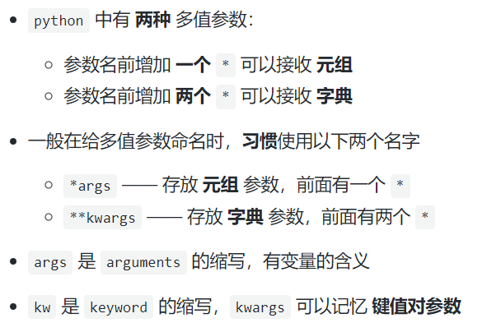

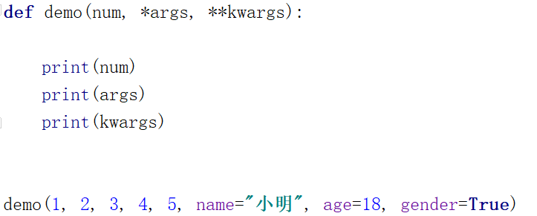

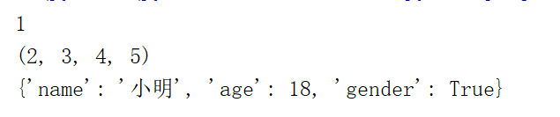

5. 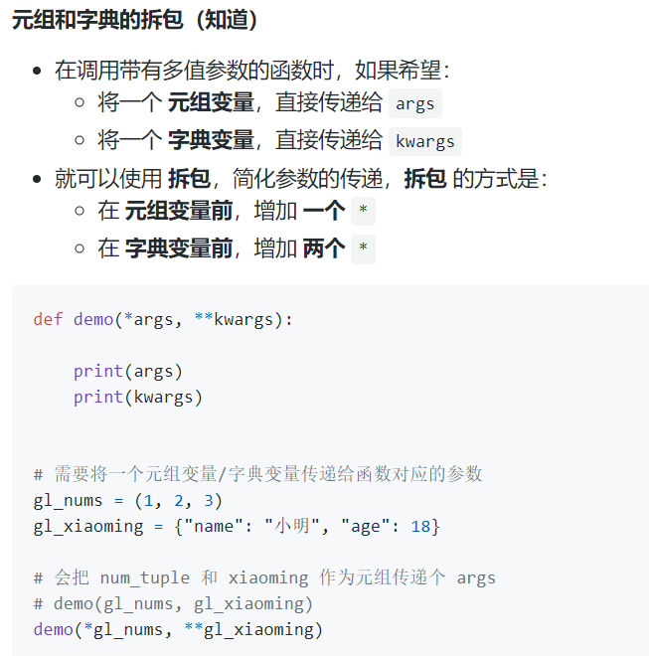

6. 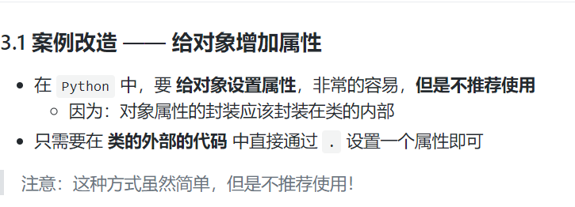

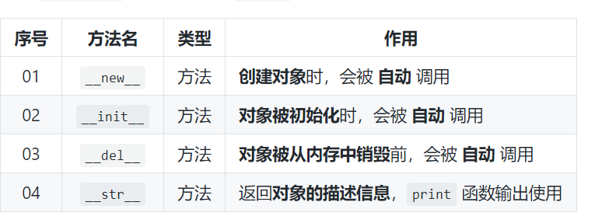

7. 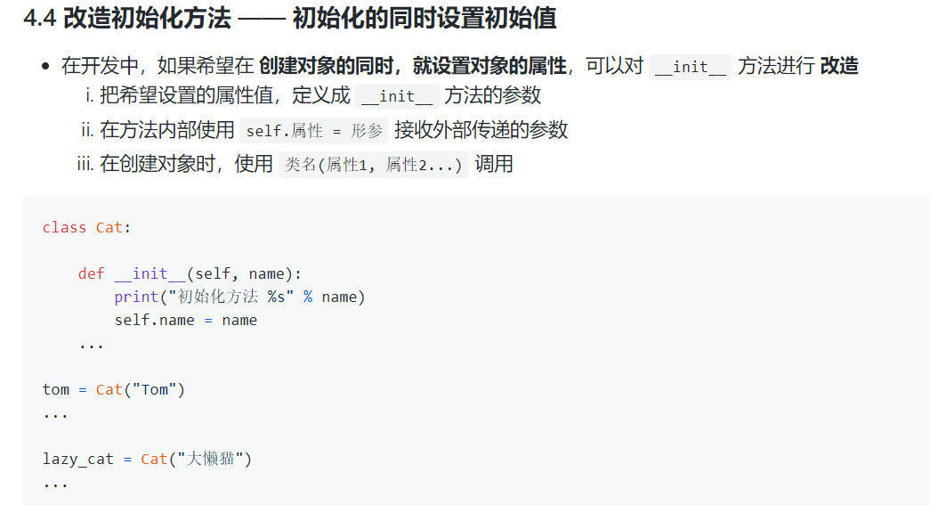

8. 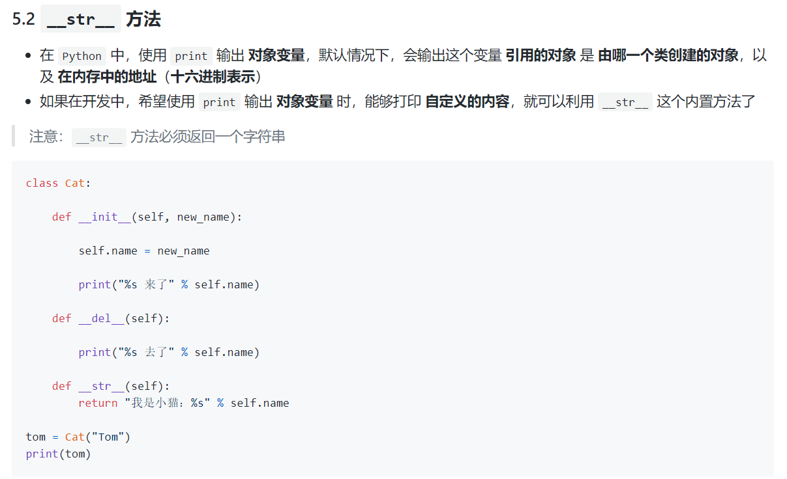

9. 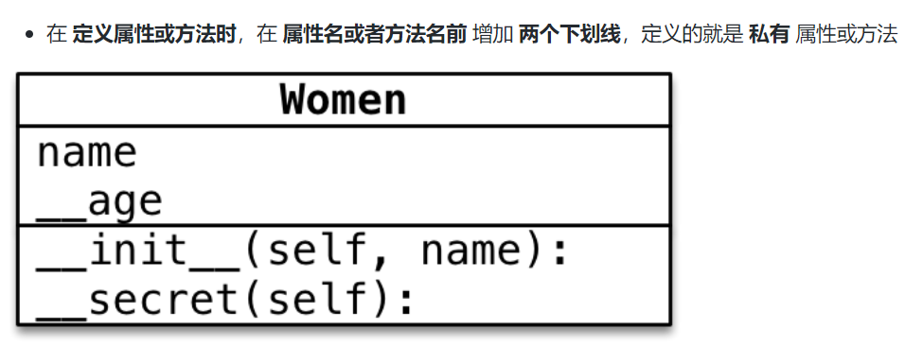

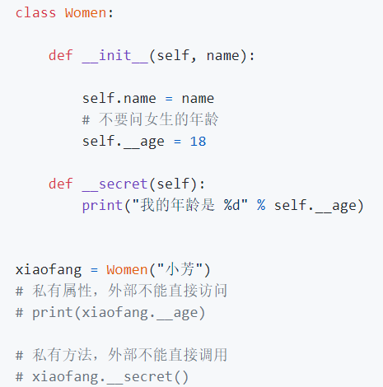

10. https://www.coursera.org/learn/machine-learning/resources/QQx8I